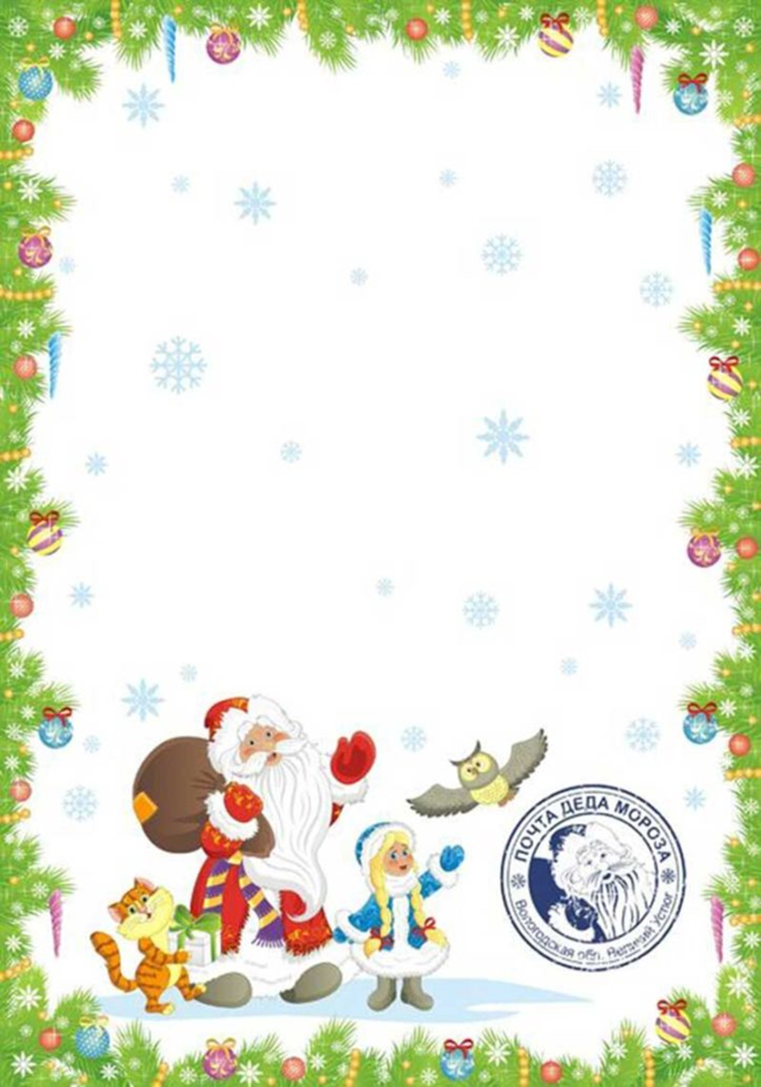
Здравствуй, семья …
Поздравляю всю семью с Новым годом! Сейчас, когда вы читаете мое письмо, я смотрю в большую хрустальную льдинку и вижу отражение вашей семьи. Эта льдинка волшебная – она растет, когда вы смеётесь.
Вы радуетесь, а я вижу ваши улыбки.
Я знаю, что в Новом году вас ждут новые радостные события. Не пропустите их. Радуйтесь каждый день! Вспоминайте моё послание по утрам, и вы увидите, сколько интересных дел у вас появится. Улыбка творит чудеса, это я точно знаю!
Прошу вас, помогите и вы мне – совершайте добрые дела для своих близких и лучших друзей, детского сада. Пусть их хрустальные льдинки тоже подрастут!
С наилучшими пожеланиями, твой Дед Мороз!

